JAIR DE JESÚS CHÁVEZ COLÍN
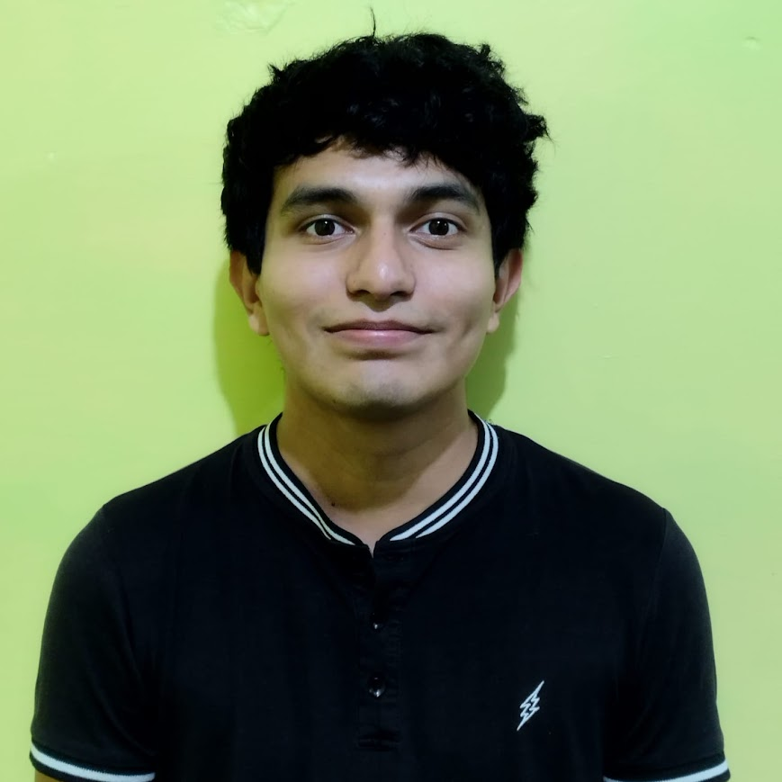
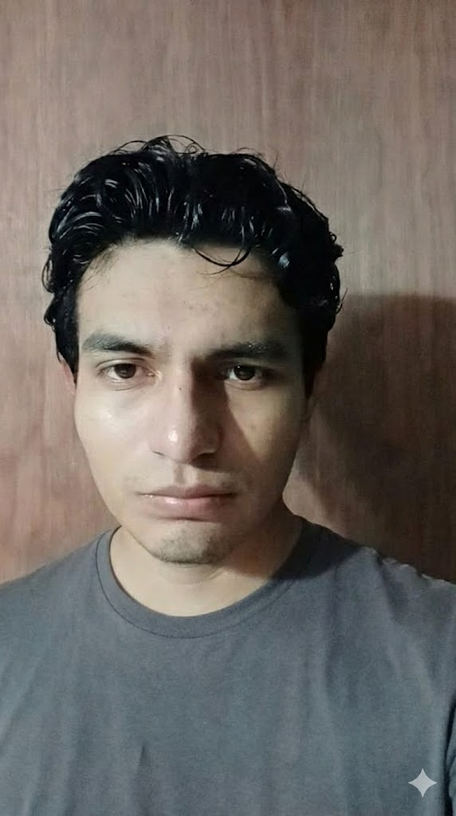
Este grupo me ha llevado a preguntarme varias veces si en verdad quiero seguir estudiando un posgrado, pero también me ha dado ganas de seguir con uno, una especie de amor odio, pero entrando más en la parte académica se han hecho trabajos interesantes y sin duda seguiría estudiando el posgrado. 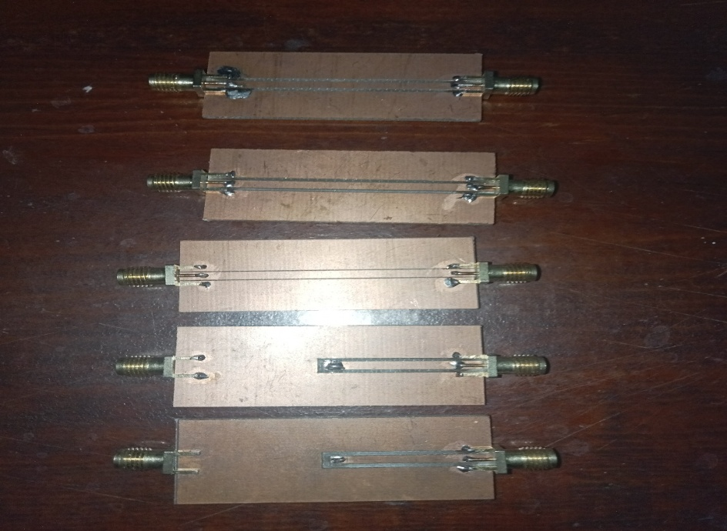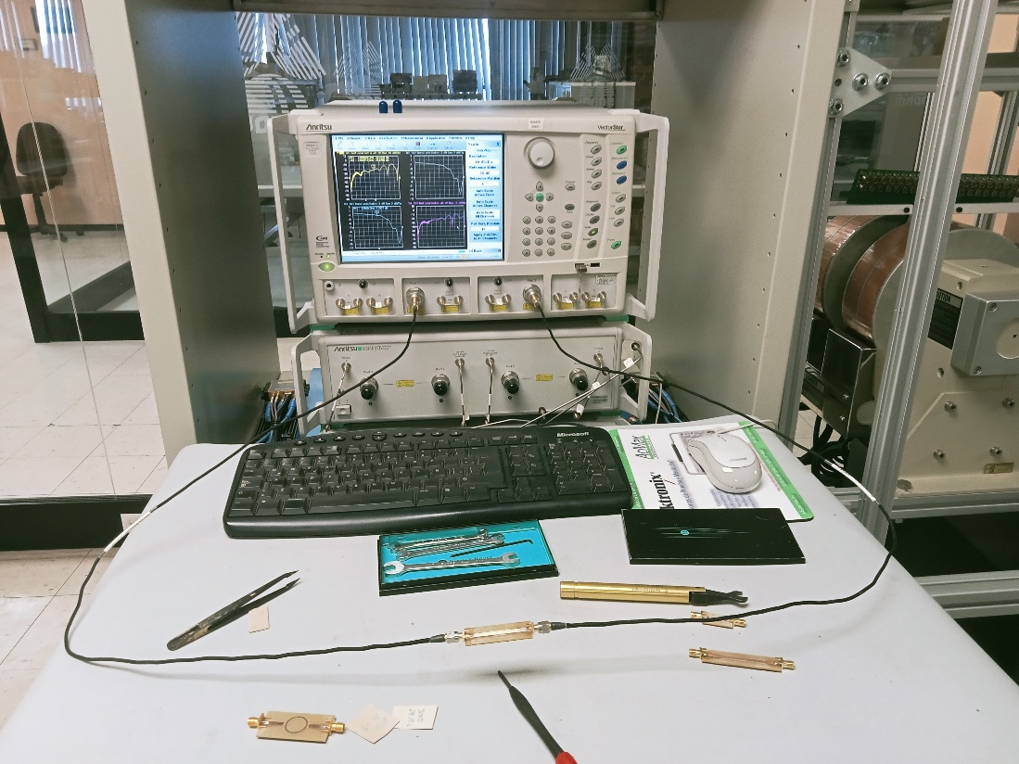

- Ingeniería Electrónica.
- Diseño de componentes de alta frecuencia.
- Hago servicio social/residencias.
- Soy bueno en programación.
- Estudiar una maestría.
- Resiliencia y carisma
Soy bueno en programación.
Lista de certificaciones.
No

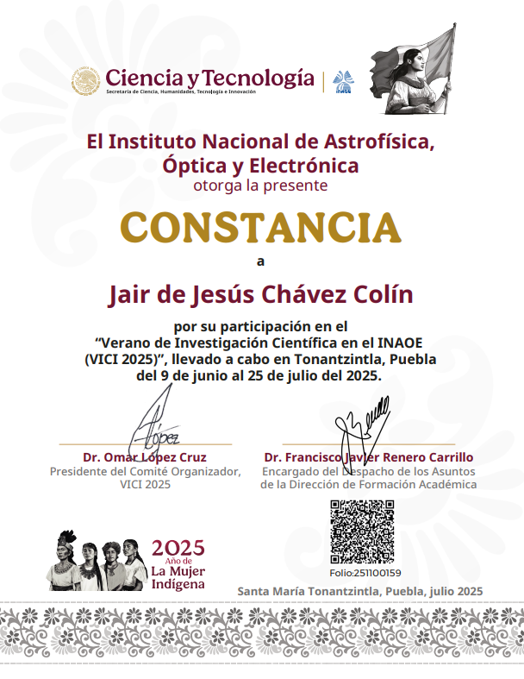
Diseño y fabricación de líneas de transmisión

Seccion social
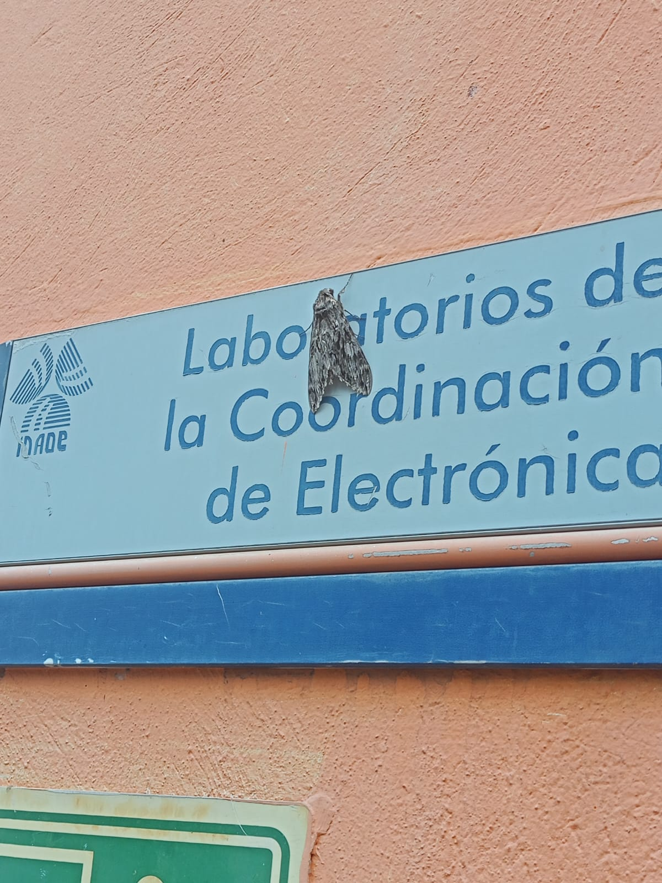
En esta foto se observa el cartel de un edificio en el inaoe, en el cual yo hice parte de mi estancia en el verano de investigación científica, en el cual trabajé en la elaboración y medición de líneas de transmisión tanto cpw como líneas de transmisión con vías
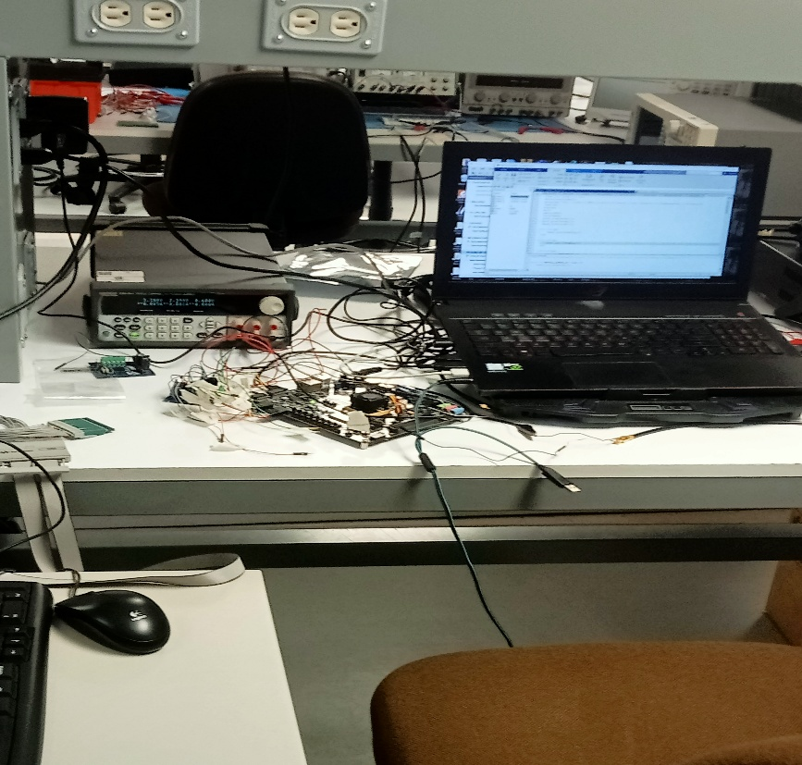

Investigaciones y proyectos
TRANSCONDUCTORES PARA SENSORES CAPACITIVOS CON PELICULAS ELECTROACTIVAS.
Lo que se está haciendo son básicamente unos sensores de cobre sobre un dieléctrico, los cuales mediante diferentes diseños se busca comparar propiedades respecto a: diseño de la placa de cobre, separación, y si tiene la película de polianilina el sensor. Aparte de los sensores capacitivos se diseñaron inductivos y un acoplamiento, todo esto para medir/detectar la presencia de metales pesados en el agua y haciendo pruebas con arsénico.

Artículos científicos, tesis o libros
no
Blog
